«Доброта без границ»

Вот уже несколько лет ГКУ СО КК «Щербиновский комплексный центр реабилитации инвалидов» предоставляет социальные услуги инвалидам старше 18 лет. Граждане проходят курс социальной реабилитации, посещают клубные и студийные мероприятия.
Но, без помощи неравнодушных жителей станицы, не обходятся некоторые мероприятия. Благодаря услуге «Социальное такси», которую предоставляет индивидуальный предприниматель Подолянко С.И., получатели социальных услуг экономно добираются в центр реабилитации и обратно.
Руководитель медицинского центра «Дом Здоровья» Дьякова Н.Е. уже на протяжение многих лет является инициатором оказания инвалидам, проходящим курс реабилитации в ГКУ «Щербиновский КЦРИ», некоторых видов медицинской помощи на безвозмездной основе. По назначению врача получатели социальных услуг могут пройти ультразвуковой диагностическое исследование, ЭКГ и прием врача акушера-гинеколога.
Благодаря регулярной спонсорской помощи индивидуального предпринимателя Орской С.В., в актовом зале центра реабилитации украшение во время проведения социально-значимых мероприятий всегда яркое и красочное.
Индивидуальный предприниматель Щёлкова И.В. выступила спонсором в проведении социального практикума, который проходил в магазине-кафе «Ароматы Востока», угостила вкусным чаем, вручила сладкие подарки.
Благодаря коллективу МБУК «Старощербиновский историко-краеведческий музей имени М.М.Постернак», ежегодно организуются совместные выставки творческих работ. Проводятся совместные районные акции. По итогам выставки, приуроченной к Декаде инвалидов, работники музея вручили всем участникам материалы для творчества.
Русская поговорка «мир не без добрых людей» ещё не утратила своего исконного значения. Добрые дела не остаются незамеченными, они как маяки светят тем, кто нуждается в помощи!
Хочется выразить слова благодарности всем неравнодушным людям! Пусть ваши доброта и щедрость вернутся к вам.
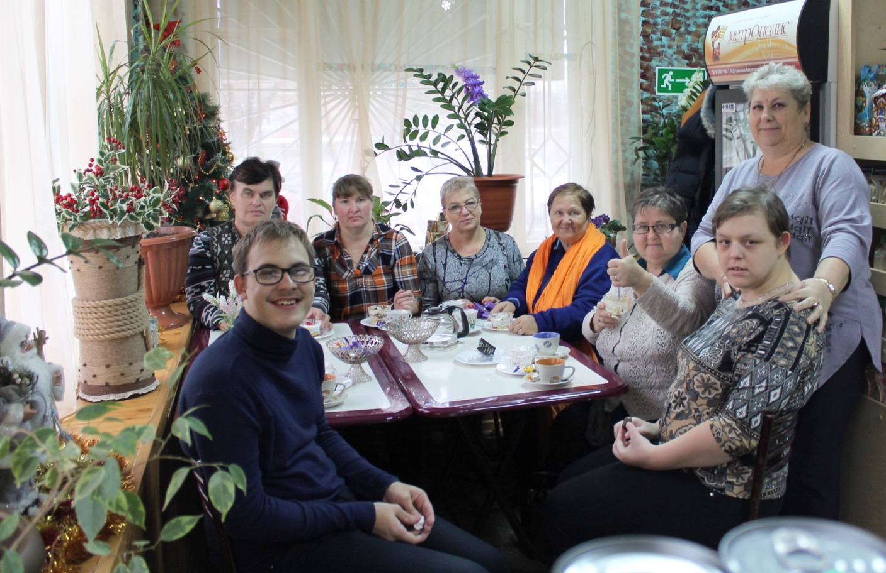

Заведующий отделением психолого-педагогической реабилитации
Ведмицкая Н.Ф.

20.02.2019

